Сергеева Д.К. РК6-56Б

**Задача 6.9**

Требуется найти все значения $α$ и $β$, для которых матрица:

$$A=\left[\begin{matrix}α & 1 & 0 \\ β & 2 & 1 \\ 0 & 1 & 2\end{matrix}\right]$$

является

1. вырожденной;

2. матрицей со строгим диагональным преобладанием;

3. положительно определенной.

Данная матрица является трехдиагональной.

1. Матрица является вырожденной, если ее определитель равен 0.

Определитель вычисляется следующим образом:

$$\left|A\right|=f_{3}=a_{3}f_{2}-c_{2}b_{2}f_{1}=a_{3}\left(a_{2}f_{1}-c_{1}b_{1}f_{0}\right)-c_{2}b_{2}f_{1}=2\left(2*α-β*1*1\right)-1*1*α=3α-2β$$

$$3α-2β=0$$

$$β=1.5α, a∈R$$

1. У матрицы строгое диагональное преобладание, если $\left|a_{i,i}\right|>\sum_{i≠j}{\left|a_{i,j}\right|}$

То есть каждый элемент больше, чем сумма остальных

$$Красный:α>β+7$$

$$Синий:2>a+β+6$$

$$Зеленый:2>a+β+5$$

Построим это все на плоскости, приняв $x=α, y=β$

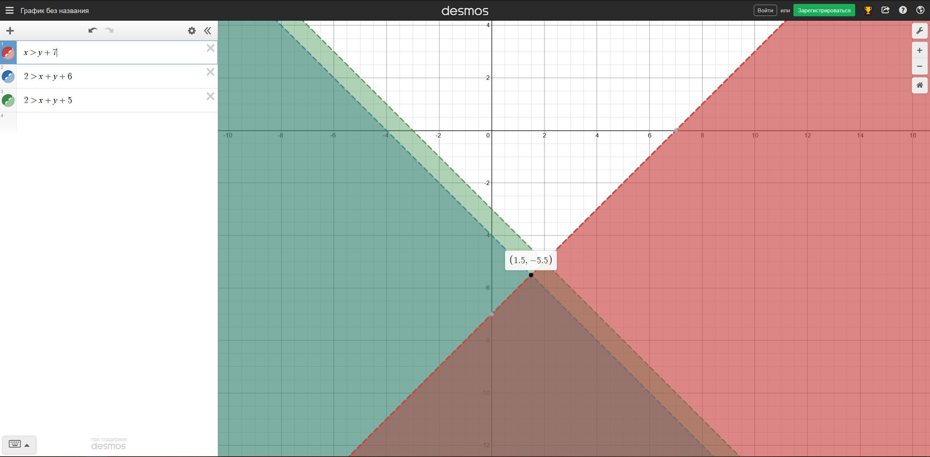

Из него видно, что решением являются числа в нижнем «треугольнике»

$$\left\{\begin{matrix}α>β+7 \\ 2>a+β+6\end{matrix}\right.$$

1. Матрица является положительно определенной, тогда и только тогда, когда существует разложение $A=LL^{T}$.

Запишем это разложение:

$$\left[\begin{matrix}α & 1 & 0 \\ β & 2 & 1 \\ 0 & 1 & 2\end{matrix}\right]=\left[\begin{matrix}l_{11} & 0 & 0 \\ l_{21} & l_{22} & 0 \\ l_{31} & l_{32} & l_{33}\end{matrix}\right]\left[\begin{matrix}l_{11} & l_{21} & l_{31} \\ 0 & l_{22} & l_{32} \\ 0 & 0 & l_{33}\end{matrix}\right]=\left[\begin{matrix}l_{11}^{2} & l_{21}l_{11} & l_{31}l_{11} \\ l_{11}l_{21} & l_{22}^{2}+l_{21}^{2} & l_{32}l_{22}+l_{21}l_{31} \\ l_{11}l_{31} & {l_{22}l_{32}+l}_{21}l_{31} & l_{33}^{2}+l_{32}^{2}+l_{31}^{2}\end{matrix}\right]$$

Где

$$l_{11}=\sqrt{a_{11}}$$

$$l_{j1}=\frac{a_{j1}}{l_{11}},j∈\left[2,3\right]$$

$$l_{ii}=\sqrt{a_{ii}-\sum_{p=1}^{i-1}{l_{ip}^{2}}},i∈\left[2,3\right]$$

$$l_{ji}=\frac{1}{l_{ii}}\left(a_{ji}-\sum_{p=1}^{i-1}{l_{ip}l_{jp}}\right),i∈\left[2,2\right]$$

Вычислим значения

$$l_{11}=\sqrt{a_{11}}=\sqrt{α}$$

$$l_{21}=\frac{a_{21}}{l_{11}}=\frac{a_{21}}{\sqrt{a_{11}}}=\frac{β}{\sqrt{α}}$$

$$l_{31}=\frac{a_{31}}{l_{11}}=\frac{a_{31}}{\sqrt{a_{11}}}=0$$

$$l_{22}=\sqrt{a_{22}-l_{21}^{2}}=\sqrt{a_{22}-\frac{a_{21}^{2}}{a_{11}}}=\sqrt{2-\frac{β^{2}}{α}}=\sqrt{\frac{2α-β^{2}}{α}}$$

$$l_{32}=\frac{1}{l_{22}}\left(a_{32}-l_{21}l_{31}\right)=\frac{1}{\sqrt{\frac{2α-β^{2}}{α}}}=\sqrt{\frac{α}{2α-β^{2}}}$$

$$l_{33}=\sqrt{a_{33}-\left(l_{31}^{2}+l_{32}^{2}\right)}=\sqrt{1-\frac{α}{2α-β^{2}}}=\sqrt{\frac{α-β^{2}}{2α-β^{2}}}$$

Составим систему уравнений:

$$\left\{\begin{matrix}α={\sqrt{α}}^{2} \\ β=\sqrt{α}*\frac{β}{\sqrt{α}} \\ 1=\sqrt{α}*\frac{β}{\sqrt{α}} \\ 2=\frac{2α-β^{2}}{α}+\frac{β^{2}}{α} \\ 2=\frac{α-β^{2}}{2α-β^{2}}+\frac{α}{2α-β^{2}} \\ 1=\sqrt{\frac{2α-β^{2}}{α}*\frac{α}{2α-β^{2}}}\end{matrix}\right.→1=β$$